ЧЕЛЯБИНСКАЯ ОБЛАСТЬ

АДМИНИСТРАЦИЯ
ЗЛАТОУСТОВСКОГО ГОРОДСКОГО ОКРУГА
ПОСТАНОВЛЕНИЕ

26.03.2024 г. | № | 75-П/АДМ
г. Златоуст
О внесении изменений
в постановление Администрации Златоустовского городского округа от 27.11.2023 г. № 446-П/АДМ
«О Порядке предоставления субсидии юридическим лицам, индивидуальным предпринимателям, физическим лицам - производителям товаров, работ, услуг на оплату соглашения в рамках муниципального социального заказа на оказание муниципальных услуг
в социальной сфере, отнесенных
к полномочиям муниципального казенного учреждения Управление образования и молодежной политики Златоустовского городского округа»

В целях приведения действующих актов в соответствие с особенностями работы государственных, региональных и иных информационных систем,
в соответствии с Федеральным законом от 13.07.2020 г. № 189-ФЗ
«О государственном (муниципальном) социальном заказе на оказание государственных (муниципальных) услуг в социальной сфере»
(далее - Федеральный закон), Федеральным законом от 29.12.2012 г. № 273-ФЗ «Об образовании в Российской Федерации»,
ПОСТАНОВЛЯЮ:
1. Внести в постановление Администрации Златоустовского городского округа от 17.07.2023 г. № 281-П/АДМ «Об утверждении Порядка формирования муниципальных социальных заказов на оказание муниципальных услуг в социальной сфере, отнесенных к полномочиям органов местного самоуправления Златоустовского городского округа, о форме и сроках формирования отчета об их исполнении» (далее – постановление) следующие изменения:
1) абзац 4 пункта 5 приложения 1 к постановлению изложить
в следующей редакции:
«Pj - нормативные затраты на оказание муниципальной услуги
на единицу показателя объема муниципальной услуги, установленные
на основании Порядка определения нормативных затрат на оказание муниципальной услуги в соответствии с социальным сертификатом, утвержденного Администрацией муниципального образования;»;
2) абзац 1 пункта 8 приложения 1 к постановлению изложить
в следующей редакции:
«8. Уполномоченный орган в течение 5 рабочих дней после представления получателем субсидии отчета осуществляет проверку отчета.»;
3) абзац 4 пункта 10 приложения 1 к постановлению изложить
в следующей редакции:
«Pj - нормативные затраты на оказание муниципальной услуги
на единицу показателя объема муниципальной услуги, установленные
на основании Порядка определения нормативных затрат на оказание муниципальной услуги в соответствии с социальным сертификатом, утвержденного Администрацией муниципального образования;»;
4) абзац 4 пункта 5 приложения 2 к постановлению изложить
в следующей редакции:
«Pj - нормативные затраты на оказание муниципальной услуги
на единицу показателя объема муниципальной услуги, установленные
на основании Порядка определения нормативных затрат на оказание муниципальной услуги в соответствии с социальным сертификатом, утвержденного Администрацией муниципального образования;».
5) абзац 1 пункта 8 приложения 2 к постановлению изложить
в следующей редакции:
«8. Уполномоченный орган в течение 5 рабочих дней после представления получателем субсидии отчета осуществляет проверку отчета.»;
6) абзац 4 пункта 11 приложения 2 к постановлению изложить
в следующей редакции:
«Pj - нормативные затраты на оказание муниципальной услуги
на единицу показателя объема муниципальной услуги, установленные
на основании Порядка определения нормативных затрат на оказание муниципальной услуги в соответствии с социальным сертификатом, утвержденного Администрацией муниципального образования;».
2. Пресс-службе Администрации Златоустовского городского округа (Валова И.А.) опубликовать настоящее постановление в официальных средствах массовой информации и разместить на официальном сайте Администрации Златоустовского городского округа в сети «Интернет».
3. Организацию выполнения настоящего постановления возложить
на заместителя Главы Златоустовского городского округа по социальным вопросам Ширкову Н.А.
4. Настоящее постановление вступает в силу со дня подписания
и распространяет свое действие на правоотношения, возникшие
с 01 января 2024 года.

Глава  Златоустовского городского округа | 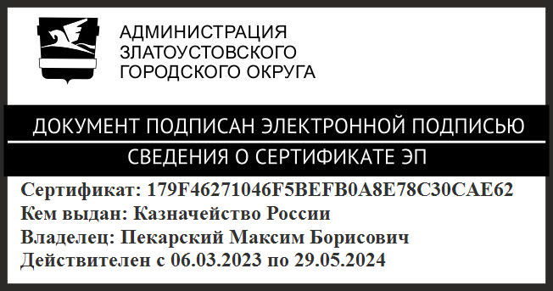 | М.Б. Пекарский

Рассылка: МКУ УОиМП ЗГО, пресс-служба, прокуратура

